LAPORAN PRAKTIKUM
MODUL 2

TEKNOLOGI IOT II
Disusun dalam rangka memenuhi Syarat Kelengkapan Praktikum Mata Kuliah Teknologi IOT 2

Disusun Oleh :
Nama : Muhammad Khoiru Nizar
NPM : 25782018
Jurusan : Teknologi Informasi
Program Study : Teknologi Rekaysa Internet
Kelas : 3A
Dosen Pengampu :
Dr. ir. Septafiansyah Dwi Putra, S. T.,M.T.
Agus Ambarwari, S.Pd.,M.Kom.

MENTRI PENDIDIKAN DAN KEBUDAYAAN KOTA BANDAR
LAMPUNG POLITEKNIK NEGERI LAMPUNG
TAHUN AJARAN 2026/2027

MODUL 2
PRAKTIKUM 1 :
Sensor berhasil mendeteksi intensitas Cahaya saat diberi senter handphone.
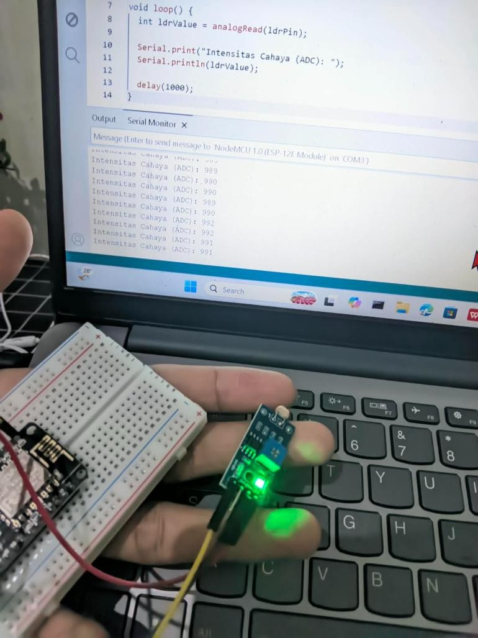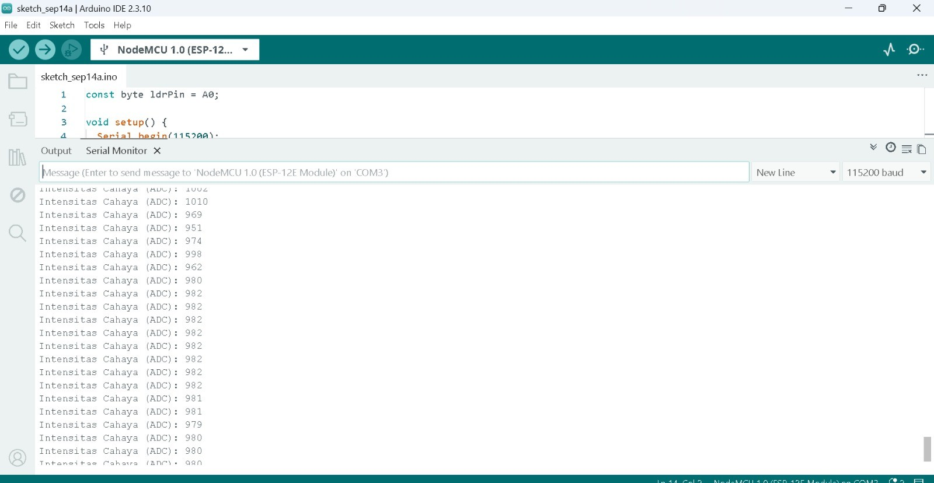

Langkah Kerja Rangkaian:
- Tancapkan satu kaki LDR ke lubang breadboard yang terhubung langsung ke pin 3V3 (3.3 Volt) NodeMCU.
- Tancapkan kaki LDR yang satunya ke sebuah jalur parit kosong di breadboard.
- Hubungkan parit LDR tersebut dengan pin A0 menggunakan sebuah kabel jumper.
- Pada parit LDR yang sama (sejajar dengan kabel ke A0), pasang salah satu kaki Resistor 10k Ohm.
- Hubungkan ujung hulu Resistor 10k Ohm tersebut ke rel GND.

PRAKTIKUM 2 :
Sernsor DHT berhasil mendeteksi Suhu dan Kelembapan.
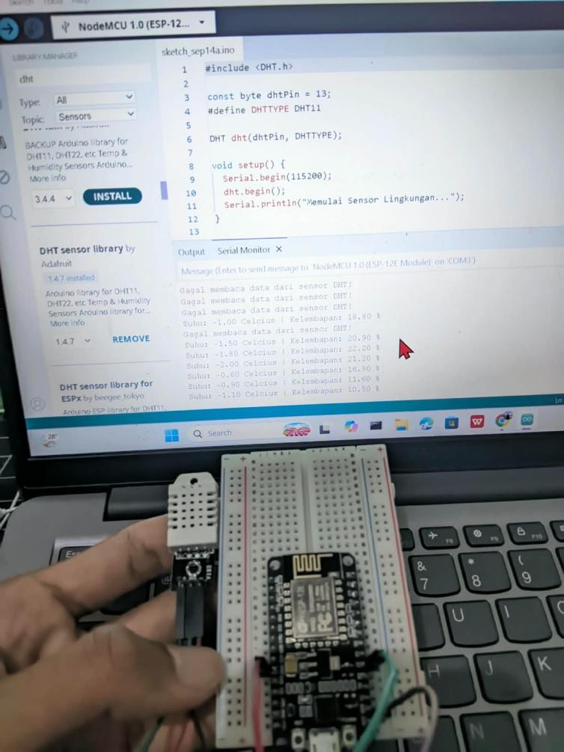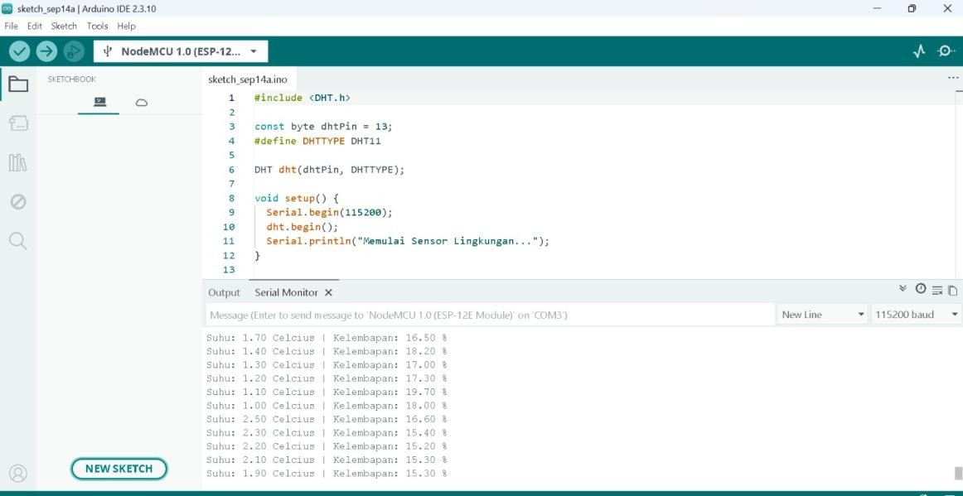

Langkah Kerja Rangkaian:
- Hubungkan pin VCC / + / 3V3 pada DHT ke pin 3V3 NodeMCU.
- Hubungkan pin GND / - pada DHT ke pin GND NodeMCU.
- Hubungkan pin DATA / OUT / S pada DHT ke pin D7 (GPIO 13) pada NodeMCU.

